3-8 微信文案编辑
知识目标：
掌握微信文案编辑技巧
能力目标：
能撰写微信文案
情境导入
小明为日照大米科技有限公司开展微信文案推广
技能学习
一、消费趋势变化对新媒体文案的新要求
请和你身边的同学一起讨论你们都是在什么情况下去查看微信和微博信息的，一般每天为此花费多长时间？
趋势
大众的碎片时间被信息洪流长时间占用
可展示有效信息的空间越来越小
大众的注 意力也变得越来越稀缺
让消费者在碎片化时间中被标题、广告主题快速吸引注意力
在内容上则需有代入感，能够持续吸引人进一步读下去
还需有信任感，这样消费者才会对产品或服务有购买意向
二、文案如何吸引注意力
一般情况下你会被广告的哪一部分首先吸引？
选项 | 打钩
广告的标题或主题
广告中的人物画面
其他
“标题在大部分广告中都是重要的元素，能够决定读者到底会不会看这则广告。一般来说，读标题的人比读内文的人多出 4 倍。换句话说，你所写标题的价值将是整个广告预算的 80%。假如你的标题没有达到销售效果，那么可以说你已经浪费了客户的 80%的广告预算。”
—《一个广告人的自白》大卫·奥格威
开头=第一印象
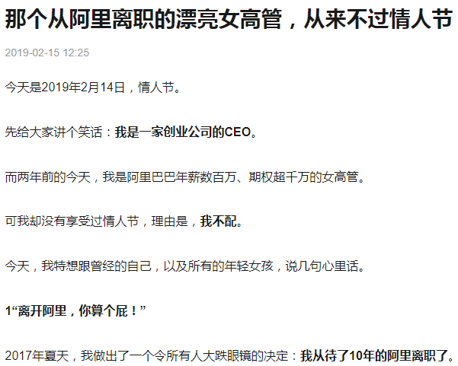
1.大脑关注原理：与旧脑对话
理性沟通—情感沟通—刺激快速做出决策
2.与我相关
人总是关注自己想关注的内容
对任何与自己没有直接利益和生存关系的事情都不容易在乎
文案在说明一个新系统 更节省能量的时候，就不应该说“新的系统将比当前系统少用 50%的能量”，而应该说“新系统将为你节省 50%的成本。 ”
(1)与“我”的收益相关
顾客购买的不是产品或服务，而是产品或服务能够给他带来的好处。
(2)与“我”的标签相关
我的名字，个性、属相、星座、血型、母校，出生地等一切能够定义我是谁，我来自哪里、我的个性是什么等等的标签。
搜索以下广告，看完后你愿意分享出去么？
伊莎贝尔十二星座求婚广告。
马自达 3 的十二星座的广告片。
（3）与“我”的生活相关
凡是与产品或服务的目标人群的生活相关的
都是与“我”的生活相关
3.制造对比
对比强烈的事物
会直接触发大脑的决策机制
- 之前和之后的对比
- 没有解决方案时和有解决方案时的对比
- 你和竞争对手的对比
- 满足好奇
知觉性好奇
由新奇的视觉或听觉上的刺激引起的，通过新的刺激引 、发个体的探索行为。
人际好奇
信息缺口好奇 兴趣关联好奇 社会比较好奇
- 启动情感
“当你同人打交道的时候，请记住，你不仅仅是与一个遵循逻辑的物种交往，而且是与一群有情感的生命交往。 ”
文案吸引力检验清单
文案吸引力检验清单
选项 | 与“我”相关 | 制造对比 | 满足好奇 | 启动情感
打钩

